EPREUVE SPECIFIQUE - FILIERE MP
PHYSIQUE 2
Durée : 4 heures
Les calculatrices sont autorisées.
NB : Le candidat attachera la plus grande importance à la clarté, à la précision et à la concision de la rédaction.
Si un candidat est amené à repérer ce qui peut lui sembler être une erreur d'énoncé, il le signalera sur sa copie et devra poursuivre sa composition en expliquant les raisons des initiatives qu'il a été amené à prendre.
Conformément à l'usage international, les vecteurs sont représentés en gras.
- PARTIE A -
Ce problème analyse du point de vue de l'électromagnétisme fondamental le fonctionnement d'un moteur linéaire. Dans certains types de moteurs linéaires un système statique (inducteur) crée, dans le référentiel de repos, le champ glissant auquel est soumis la partie mobile. C'est le cas que nous examinons ci-dessous. Le système considéré est décrit sur la figure I dont on respectera les conventions. Il se déplace sur des rails horizontaux, l'axe $Oz$ est vertical ascendant et on néglige tout frottement.
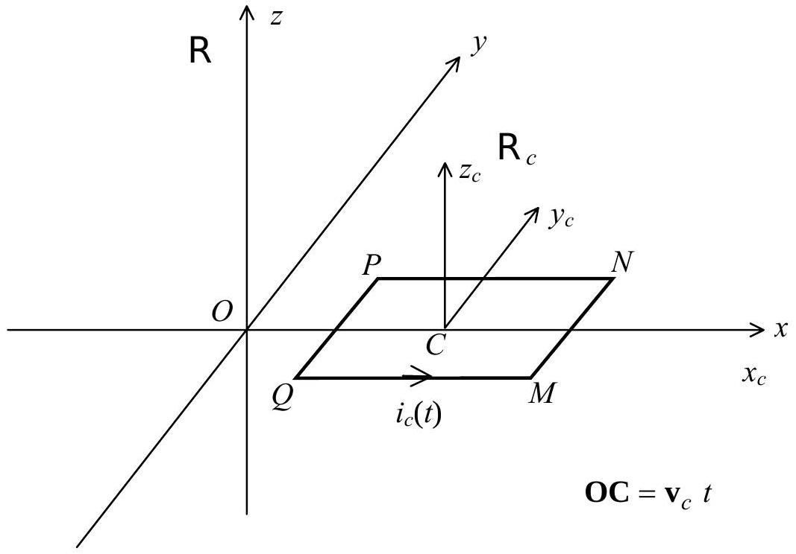
Figure I
Dans le référentiel galiléen R un cadre conducteur $MNPQ$, composé de $N$ spires identiques en série, se déplace avec la vitesse constante $v_{c}=v_{c}u_{x}$ dans un champ électromagnétique glissant créé par des sources non représentées :
$$\begin{matrix}B(x,t)=B_{m}cos⁡\left(ω\left(t−x/v_{0}\right)\right)u_{z} \\ \left.E(x,t)=B_{m}v_{0}cos⁡\left(ω\left(t−x/v_{0}\right)\right)\right)u_{y}\end{matrix}$$
où $v_{0}$ est une vitesse donnée. On admettra que, dans les conditions de fonctionnement usuel, la valeur de $B_{m}$ est constante et que le cadre se comporte comme une résistance pure $r$. On suppose $v_{c}$ et $v_{0}≪c$ de sorte que s'appliquent les formules de changement de référentiel galiléen pour les champs. On posera $g_{c}=1−v_{c}/v_{0},MN=QP=a$ et $QM=PN=b$. A l'instant $t=0$ le centre du cadre passe à l'origine du système de coordonnées. Pour les applications numériques, on prendra :
$a=b=0,3 m,B_{m}=0,6 T,N=100,ω=200πrad.s^{−1},r=0,25Ω$ et $v_{0}=60 m.s^{−1}$.
1. Champ électromagnétique et changements de référentiels.
On rappelle les formules de transformation pour les champs $E$ et $B$ entre deux référentiels galiléens R et $R^{′}$ en translation parallèlement à $Ox$.
$$E^{′}\left(x^{′},t^{′}\right)=E(x,t)+v∧B(x,t) B^{′}\left(x^{′},t^{′}\right)=B(x,t)$$
On a noté $v=vu_{x}$ la vitesse relative de $R^{′}$ par rapport à $R,x^{′},t^{′}$ et $x,t$ les coordonnées d'un même événement respectivement dans $R^{′}$ et R . On a : $x^{′}=x−vt,t^{′}=t$.
- Etant donné les expressions ci-dessus de $B$ et $E$ dans $R$ préciser quelle est la période spatiale (ou longueur d'onde) $λ$ des champs.
- Exprimer $B^{′}\left(x^{′},t\right)$ et $E^{′}\left(x^{′},t\right)$ dans $R^{′}$ en fonction de $B_{m},ω,v_{0},x^{′},t$ et $g=1−v/v_{0}$.
- Quelles sont la pulsation $ω^{′}$ et la longueur d'onde $λ^{′}$ des champs dans $R^{′}$ ?
- Quelle est la vitesse de glissement des champs dans $R^{′}$ en fonction de $g$ et $v_{0}$ ?
- Donner les expressions des champs $B_{0}\left(x_{0},t\right)$ et $E_{0}\left(x_{0},t\right)$ dans le référentiel $R_{0}$ pour lequel $v=v_{0}$ et commenter ces résultats.
- Donner les expressions des champs $B_{c}\left(x_{c},t\right)$ et $E_{c}\left(x_{c},t\right)$ dans le référentiel $R_{c}$ dans lequel le cadre est immobile.
2. Force électromotrice induite.
- On se place dans le référentiel $R_{0}$. Le cadre est alors mobile dans un champ stationnaire. La force électromotrice induite dans un élément de circuit de longueur dl se déplaçant avec la vitesse $v_{c0}$ dans le champ $B_{0}$ est alors ( $v_{c0}∧B_{0}$ ). $dl=dε_{0}$.
(a) Quelles sont, dans $R_{0}$, les abscisses de $M$ et de $P$ en fonction du temps?
(b) Calculer la force électromotrice instantanée $ε_{0}(t)$ induite dans le cadre en introduisant $g_{c}=1−v_{c}/v_{0}$ dans son expression.
(c) A.N. : $v_{c}=58,2{m.s}^{−1}$. Calculer $g_{c}$ et la valeur maximum de $ε_{0}(t)$.
- On se place dans le référentiel $R_{c}$ dans lequel le cadre est immobile.
(a) Rappeler la loi de Faraday permettant dans ce cas de calculer la force électromotrice instantanée $ε_{c}(t)$.
(b) Quelles sont, dans $R_{c}$, les abscisses de $M$ et de $P$ ?
(c) Calculer en fonction du temps, le flux $Φ_{c}(t)$ du champ magnétique à travers le circuit fermé $MNPQ$.
(d) Calculer la force électromotrice instantanée $ε_{c}(t)$ induite dans le cadre.
(e) La valeur de la force électromotrice dépend-t-elle du référentiel dans lequel on la calcule?
3. Courant et puissance dissipée dans le cadre.
- Quelle est la valeur instantanée de l'intensité $i_{c}(t)$ du courant qui parcourt le cadre?
- Calculer la valeur moyenne $P_{J}$ sur une période du courant de la puissance $p(t)=ε_{c}(t)i_{c}(t)$. Que devient l'énergie correspondante?
- A.N. : pour $v_{c}=58,2 m.s^{−1}$, calculer la valeur maximum de $i_{c}(t)$ et $P_{J}$.
4. Force de Laplace.
- On rappelle que la force de Laplace est invariante par changement de référentiel galiléen. Quelle est la valeur de la résultante $f_{L}(t)$ des forces de Laplace s'exerçant sur le cadre? Quelle est sa valeur moyenne $F_{L}$ ?
- Calculer, dans R , la puissance instantanée $p_{L}(t)$ de $f_{L}$, sa valeur moyenne $P_{L}$ et tracer la courbe représentant les variations de $P_{L}$ en fonction de $g_{c}$ pour $−0,1≤g_{c}≤1,1$.
- A.N. : Calculer les valeurs de $\left\|F_{L}\right\|$ et de $P_{L}$ pour $v_{c}=58,2 m.s^{−1}$.
5. Bilan électromécanique.
- Comparer, dans $R_{0},P_{L0}$ et $P_{J}$.
- En régime permanent dans $R$ (c.a.d. à vitesse constante) le bilan de l'énergie totale cédée par le cadre s'écrit $P_{em}+P_{L}+P_{J}=0$ en appelant $P_{em}$ la puissance électromagnétique transférée par le cadre mobile au champ glissant. Exprimer $P_{L}$ et $P_{em}$ en fonction de $P_{J}$ et $g_{c}$.
- Préciser les signes des puissances $P_{em}$ et $P_{L}$ en fonction des valeurs de $g_{c}$ ( $g_{c}≤0,0≤g_{c}≤1,1≤g_{c}$ ) et caractériser pour chacun de ces intervalles le mode de fonctionnement (moteur, générateur ou frein électromagnétique).
- Donner les valeurs numériques des puissances $P_{em}$, $P_{L}$ et $P_{J}$ pour $v_{c}=61,8 m.s^{−1}$.
6. Commande à vitesse variable
Le système créant le champ est un système d'électroaimants dont le pas polaire $b$ (distance entre deux pôles successifs) est une constante fixée à la construction. La période spatiale du champ est alors égale à deux fois cette distance.
- Calculer $v_{0}$ en fonction de $b$ et de $ω$.
- On suppose constante la force $F_{r}$ exercée par le système entraîné. Montrer qu'alors $g_{c}v_{0}$ est constant.
- En déduire qu'il est possible de régler la vitesse $v_{c}$ à partir de la fréquence d'alimentation.
- A.N. : La force résistante est $\left\|F_{r}\right\|=4666 N$. Quelle est la fréquence avec laquelle on doit alimenter le système pour que le moteur démarre ?
- PARTIE B -
Introduction
Ce problème, concernant l'interféromètre de Michelson est constitué de trois parties : la première partie concerne l'étude des anneaux à l'infini ramenés dans le plan focal d'une lentille. On étudie ensuite dans la seconde partie, comment cet interféromètre peut être utilisé comme spectromètre par transformée de Fourier dont on rappelle la définition au début de la partie II. La troisième partie porte sur le pouvoir séparateur de l'appareil.
Description de l'interféromètre
On considère l'interféromètre de Michelson ci-dessous où les deux miroirs plans $M_{1}$ de centre $O_{1}$ et $M_{2}$, de centre $O_{2}$ sont perpendiculaires l'un à l'autre.
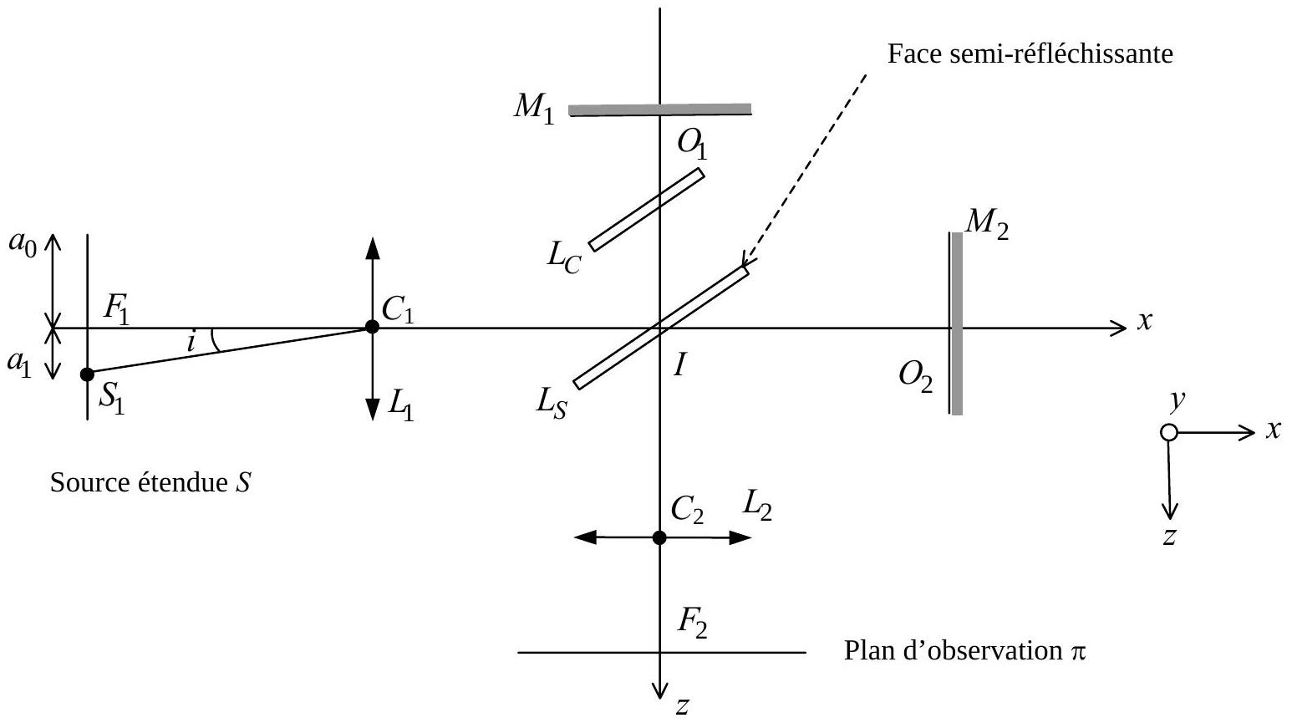
L'interféromètre comporte une lame $L_{S}$, de centre $I$, semi-réfléchissante, non absorbante, appelée séparatrice, dont le facteur de réflexion énergétique $R$ vaut $R=0,5$. Cette lame est inclinée à ${45}^{∘}$ par rapport aux normales à $M_{1}$ et $M_{2}$.
$L_{c}$ désigne une lame compensatrice de même épaisseur que $L_{S}$, parallèle à $L_{S}$ et on fera les deux hypothèses suivantes:
i. on considère que cet ensemble est équivalent à une lame séparatrice infiniment mince,
ii. on néglige le déphasage, induit par le traitement réfléchissant de $L_{S}$, entre l'onde 1 se réfléchissant sur $M_{1}$ et l'onde 2 se réfléchissant sur $M_{2}$.
L'interféromètre est placé dans l'air assimilé au vide.
I - Etude des anneaux d'égale inclinaison
On considère que $M_{1}$ est fixe et que $M_{2}$ peut être translaté suivant l'axe $x$, parallèlement à l'axe $z$. La source étendue $S$, monochromatique, de longueur d'onde $λ$ dans le vide, est placée au foyer objet principal $F_{1}$ d'une lentille $L_{1}$ (voir figure), de distance focale image $f_{1}=100 mm$. Cette source est assimilable à un cercle centré en $F_{1}$ de rayon $a_{0}$ dans un plan parallèle à $yz$.
Le plan d'observation $π$, parallèle au plan $xy$, se situe dans le plan focal d'une lentille $L_{2}$ de foyer principal image $F_{2}$, de distance focale image $f_{2}=1 m$. On note $e=IO_{1}−IO_{2}$ où $IO_{1}$ représente la distance de $I$ à $O_{1}$ et $IO_{2}$, la distance de $I$ à $O_{2}$.
- On considère un point $S_{1}$, situé à la distance $a_{1}$ de $F_{1}$ et repéré par l'angle $i$ considéré petit (voir figure).
(a) Quelle est la direction du faisceau issu de $S_{1}$, après avoir traversé la lentille $L_{1}$ ?
(b) Représenter la marche des 2 rayons, issus du rayon $S_{1}C_{1}$, jusque dans le plan $π$.
Remarque : on notera «rayon1», le rayon se réfléchissant sur $M_{1}$ et «rayon2», le rayon se réfléchissant sur $M_{2}$.
(c) Montrer que tout se passe comme si le rayon 2 à la sortie de la séparatrice avait été réfléchi par un miroir virtuel $M_{2}^{′}$ dont on indiquera la position sur un schéma.
2. Montrer alors que les rayons 1 et 2 interfèrent en un point $M$ du plan focal de $L_{2}$. Donner la distance $F_{2}M$. Que peut-on dire des autres rayons qui constituent le faisceau issu du point $S_{1}$ ? Montrer que la figure d'interférences est constituée d'anneaux de centre $F_{2}$.
3. Montrer que la différence de chemin optique $Δ$ des rayons 1 et 2 est donnée par la relation : $Δ=2ecos⁡(i)$.
4. (a) Donner l'expression de l'ordre d'interférence $p$ au point $M$. En déduire l'ordre d'interférence $p_{0}$ en $F_{2}$, défini par: $p_{0}=k_{1}+ε$ où $k_{1}$ est l'ordre d'interférence relatif au premier anneau brillant. Comment varie l'ordre d'interférence lorsque $i$ augmente ?
(b) L'angle $i$ étant faible, déterminer le rayon du n-ième anneau brillant appelé $r_{n}$ en fonction de $p_{0},n$ et $ε$.
(c) A.N. : $e=1,1 mm$. Déterminer $p_{0}$ puis l'ordre d'interférence et le rayon du premier et du cinquième anneau brillants pour $λ=546 nm$ (raie de mercure). Quel doit être le rayon $a_{0}$ de la source si l'on veut pouvoir observer les cinq premiers anneaux?
5. (a) On diminue la valeur de $e$. Montrer que les anneaux semblent «rentrer». Calculer la valeur de $e$ pour laquelle le premier anneau disparaît. En déduire le rayon $r_{1}^{′}$ du premier nouvel anneau et le comparer au rayon de l'anneau qui a disparu.
(b) Décrire le phénomène observé pour $e=0$.
II - Spectroscopie par transformée de Fourier
On rappelle la notion de transformée de Fourier :
La transformée de Fourier de $f(v)$ est définie par la fonction $\overset{ˆ}{f}(τ)$ :
$$TF(f(v))=\overset{ˆ}{f}(τ)=∫_{−∞}^{∞} f(v)cos⁡(2πvτ)dv$$
$f(v)$ peut être définie par la transformée de Fourier inverse de $\overset{ˆ}{f}(τ)$ et s'exprime par la relation :
$f(v)=TF^{−1}(\overset{ˆ}{f}(τ))=∫_{−∞}^{∞} \overset{ˆ}{f}(τ)cos⁡(2πvτ)dτ$. On dit alors que $v$ et $τ$ sont des variables conjuguées.
- (a) Calculer les amplitudes $A_{1}$ et $A_{2}$ des ondes associées aux rayons 1 et 2 en fonction du coefficient de réflexion $R$ de la séparatrice et de $A_{0}$, amplitude de l'onde incidente sur la séparatrice.
(b) Donner l'expression de l'éclairement $E(M)$ au point $M$ du plan $π$ en fonction de $e,i$ et de l'éclairement $E_{0}(M)$ lorsque le miroir $M_{2}$ est occulté.
- La puissance totale $P$ émise par une source étendue polychromatique se répartit suivant les différentes radiations de fréquence $v$, et on définit la densité spectrale de puissance $P(v)$ par la relation : $dP_{v}(v)=P(v)dv$ où $dP_{v}(v)$ s'exprime en Watt (W) et représente la puissance rayonnée par toute la source dans l'intervalle de fréquence $[v,v+dv].P(v)$ caractérise la répartition spectrale ou le spectre de la source, que l'on cherche à déterminer par la suite. Lorsqu'une voie de l'interféromètre est occultée (pas d'interférences), l'éclairement $dE_{v}(M)$ (en W.m $^{−2}$ ) reçu au point $M$ du plan $π$, dans la bande de fréquences $[v,v+dv]$, s'écrit : $dE_{v}(M)=K.dP_{v}(v)=E(v).dv$ où $K$ est une constante de proportionnalité, indépendante de $v$, dépendant de la géométrie et de la transmission de l'interféromètre.
(a) Donner la relation entre, $K,P(v)$ et $E(v)$. En déduire que $E(v)$ caractérise également le spectre de la source.
(b) Lorsque les deux voies de l'interféromètre fonctionnent et en faisant l'hypothèse que chaque bande spectrale $[v,v+dv]$ donne son propre système de franges d'interférences, montrer que l'éclairement $E(M)$ s'écrit : $E(M)=2∫_{0}^{∞} E(v)(1+cos⁡(2πvτ))dv$ avec $τ=Δ/c$ où $c$ est la vitesse de la lumière dans le vide.
(c) En posant $E_{1}=∫_{0}^{∞} E(v)dv$, montrer que $E(M)$ peut se mettre sous la forme: $E(M)=2E_{1}+2\overset{ˆ}{E}(τ)$ où $\overset{ˆ}{E}(τ)$ est appelé l'interférogramme de la source. Donner l'expression de $\overset{ˆ}{E}(τ)$ et préciser son unité. Que représentent $E_{1}$ et $\overset{ˆ}{E}(τ)$ ? Exprimer alors $E(v)$ en fonction de $\overset{ˆ}{E}(τ)$ à l'aide d'une intégrale de Fourier.
- Un dispositif informatique permet de commander le déplacement du miroir $M_{2}$ et donc de faire varier $Δ$ et $τ$. En $F_{2}$, foyer principal de $L_{2}$ est disposé un détecteur, supposé ponctuel dans un premier temps qui permet de mesurer l'éclairement en ce point $E\left(F_{2}\right)$, pour chaque valeur de $Δ$ au point $F_{2}$ (que l'on notera $Δ_{0}$ ) et donc de $τ_{0}=\frac{Δ_{0}}{c}$. On obtient ainsi une suite de valeurs expérimentales échantillonnées de la variable $τ_{0}$ et de $E\left(F_{2}\right)$. L'intégrale $E(v)$ est alors calculée numériquement sur ordinateur.
Comment obtenir les valeurs échantillonnées de $\overset{ˆ}{E}\left(τ_{0}\right)$ à partir des valeurs échantillonnées de $E\left(F_{2}\right)$ et de $E_{1}$ ? Montrer que l'on a réalisé un spectromètre.
III - Pouvoir de résolution
- Question préliminaire
(a) On considère une fonction dite «rectangle» centrée en $v=0$, intervenant par la suite, définie pour $−∞<v<∞$ par:
$$f(v)=rect\frac{v}{a}=1\text{ si }|v|≤\frac{a}{2} \text{ et } rect\frac{v}{a}=0\text{ pour les autres valeurs de }v.$$
Représenter la fonction rectangle en fonction de $v$ et calculer la transformée de Fourier $\overset{ˆ}{f}(τ)$ de la fonction $f(v)$.
Représenter $\overset{ˆ}{f}(τ)$. Pour quelles valeurs de $τ,\overset{ˆ}{f}(τ)$ s'annule-t-elle la première fois?
(b) Calculer la transformée de Fourier ${\overset{ˆ}{f}}_{1}(τ)$ pour la fonction «rectangle» centrée en $v=v_{0}:$
$f_{1}(v)=rect\frac{v−v_{0}}{a}=1si\left|v−v_{0}\right|≤\frac{a}{2}$ et rect $\frac{v−v_{0}}{a}=0$ pour les autres valeurs de $v$.
Pour quelle valeur de $τ$, l'enveloppe de la fonction ${\overset{ˆ}{f}}_{1}(τ)$ s'annule-t-elle la première fois?
2. Influence du déplacement fini de $M_{2}$.
(a) Pour une source monochromatique de fréquence $v_{0}$, le spectre théorique est défini par $E_{th}(v)=E_{0}$. Représenter le spectre $E_{th}(v)$ en fonction de $v$.
(b) En fait, pour connaître exactement le spectre, il faut disposer de l'interférogramme $\overset{ˆ}{E}\left(τ_{0}\right)$ complet, pour lequel $τ_{0}$ devrait varier de $(−∞)$ à $(+∞)$. Or, le déplacement du miroir $M_{2}$ est limité et $Δ_{0}$ varie alors de $−Δ_{m}$ à $Δ_{m}$. Quel spectre calculé $E_{ca}(v)$ obtient-on dans le cas d'une source monochromatique de fréquence $v_{0}$, sachant que $\overset{ˆ}{E}\left(τ_{0}\right)=E_{0}⋅cos⁡\left(2πv_{0}τ_{0}\right)$ ? Représenter la fonction $E_{ca}(v)$ pour $v>0$. Préciser l'écart $Δv_{0}$ qui sépare le maximum principal de cette fonction de sa première valeur nulle.
(c) En déduire l'allure de $E_{ca}(v)$ lorsque la source comporte deux fréquences $v_{1}$ et $v_{2}$ voisines de $v_{0}$. Calculer alors le pouvoir séparateur défini par : $R_{a}=\frac{v_{0}}{Δv_{a}}$ où $Δv_{a}$ est le plus petit écart qui peut être décelé (deux fréquences sont considérées séparées sur le spectre si l'écart en fréquence entre les maxima des figures relatives à chaque fréquence est plus grand que l'écart en fréquence entre le maximum relatif à une fréquence et la première valeur nulle relative à cette même fréquence).
A.N. : pour la raie du mercure caractérisée par la longueur d'onde dans le vide $λ=546 nm$, calculer $Δ_{m}$ et la valeur de $e$ correspondante si l'on veut pouvoir distinguer la largeur de la raie : $Δλ={5.10}^{−2} nm$.
3. Un autre facteur intervenant dans le pouvoir séparateur, est la taille du détecteur. En effet, celui-ci n'est pas ponctuel, mais circulaire dans un plan parallèle à $xy$, centré en $F_{2}$ de rayon $b_{0}$, vu sous l'angle $2i_{0}$ depuis le centre de la lentille $L_{2}$. Il est de plus sensible à la puissance reçue sur toute sa surface, notée $P_{re}$ et l'expression de l'éclairement du II.2.b est remplacée par : $P_{re}\left(τ_{0}\right)=2\iint{ }K.P(v)\left[1+cos⁡2π\frac{Δ}{λ}\right]dvdS^{′}$ où $dS^{′}$ est l'élément de surface du détecteur situé à la distance $r$ du foyer $F_{2}$ vu sous l'angle $i$ depuis le centre $C_{2}$ de $L_{2}$ et où l'intégration s'étend sur toutes les fréquences et sur la surface du détecteur. $P(v)$ caractérise toujours le spectre de la source.
(a) Exprimer l'aire élémentaire $dS^{′}$ de l'élément de surface compris entre les circonférences de rayons $(r)$ et $(r+dr)$ en fonction de $i$ et $f_{2}$ ( $i$ étant un angle petit).
(b) En déduire que $P_{re}$ s'écrit lorsque les deux voies de l'interféromètre fonctionnent: $P_{re}\left(τ_{0}\right)=\int_{0}^{∞}{ }K^{′}P(v)I_{1}(v)dv$ avec $I_{1}(v)=\int_{0}^{i_{0}}{ }\left(1+cos⁡\left(2πτ_{0}vcos⁡(i)\right)\right)idi$.
Donner l'expression de $K^{′}$, puis montrer que l'intégrale $I_{1}$ (l'angle $i$ étant faible, on écrira $cos⁡(i)≈1−\frac{i^{2}}{2}$ avant d'intégrer) s'écrit :
$$I_{1}(v)◻\frac{i_{0}^{2}}{2}\left(1+\frac{sin⁡\left(πvτ_{0}\frac{i_{0}^{2}}{2}\right)}{πvτ_{0}\frac{i_{0}^{2}}{2}}cos⁡\left(2πvτ_{0}\left(1−\frac{i_{0}^{2}}{4}\right)\right)\right)$$
(c) En négligeant $i_{0}^{2}$ devant 1 , montrer que $P_{re}\left(τ_{0}\right)$ est de la forme $P_{re}\left(τ_{0}\right)=P_{re_{0}}+K^{′}\frac{i_{0}^{2}}{2}.\overset{ˆ}{F}\left(τ_{0}\right)$ où $P_{re_{0}}$ ne dépend pas de $τ_{0}$ et $\overset{ˆ}{F}\left(τ_{0}\right)$ représente la TF d'une fonction donnant le spectre calculé de la source $F_{ca}(v)$ que l'on précisera.
(d) Dans le cas où la source est monochromatique de fréquence $v_{0}:P(v)=P_{0}$ et $P_{re}$ peut s'écrire :
$$P_{re}\left(τ_{0}\right)=K^{′}P_{0}\frac{i_{0}^{2}}{2}\left(1+\frac{sin⁡\left(πv_{0}τ_{0}\frac{i_{0}^{2}}{2}\right)}{πv_{0}τ_{0}\frac{i_{0}^{2}}{2}}cos⁡\left(2πv_{0}τ_{0}\right)\right)$$
Donner l'expression de $\overset{ˆ}{F}\left(τ_{0}\right)$.
En considérant la transformée de Fourier inverse de $\overset{ˆ}{F}\left(τ_{0}\right)$ et par analogie avec la transformée de Fourier inverse de $f_{1}(τ)$ (question préliminaire), montrer que le spectre calculé $F_{ca}(v)$ est une fonction « rectangle» dont on précisera le centre et la largeur.
(e) En déduire le plus petit écart $Δv_{b}$ décelable et le pouvoir de résolution $R_{b}$ qui en résulte.
4. On peut montrer que le plus petit écart en fréquence décelable est : $Δv=\sqrt{Δv_{a}^{2}+Δv_{b}^{2}}$ et que le meilleur compromis est atteint pour $Δv_{a}=Δv_{b}$.
(a) Calculer alors $i_{0}$ et le rayon du détecteur permettant de distinguer le profil de la raie $λ=546 nm$ et de largeur $Δλ={5.10}^{−2} nm$.
(b) Calculer le pouvoir de résolution $R$.

